Информационный бюллетень
о лично- командном фестивале спортивного ориентирования
Открытый Кубок Федерации среди клубов -2021*
- Цели и задачи. Фестиваль проводится с целью популяризации и развития спортивного ориентирования, выявления сильнейших спортсменов и клубов.
- Время и место проведения: 28 ноября 2021 года. Место старта в районе разъезда Арбеково (см схему)
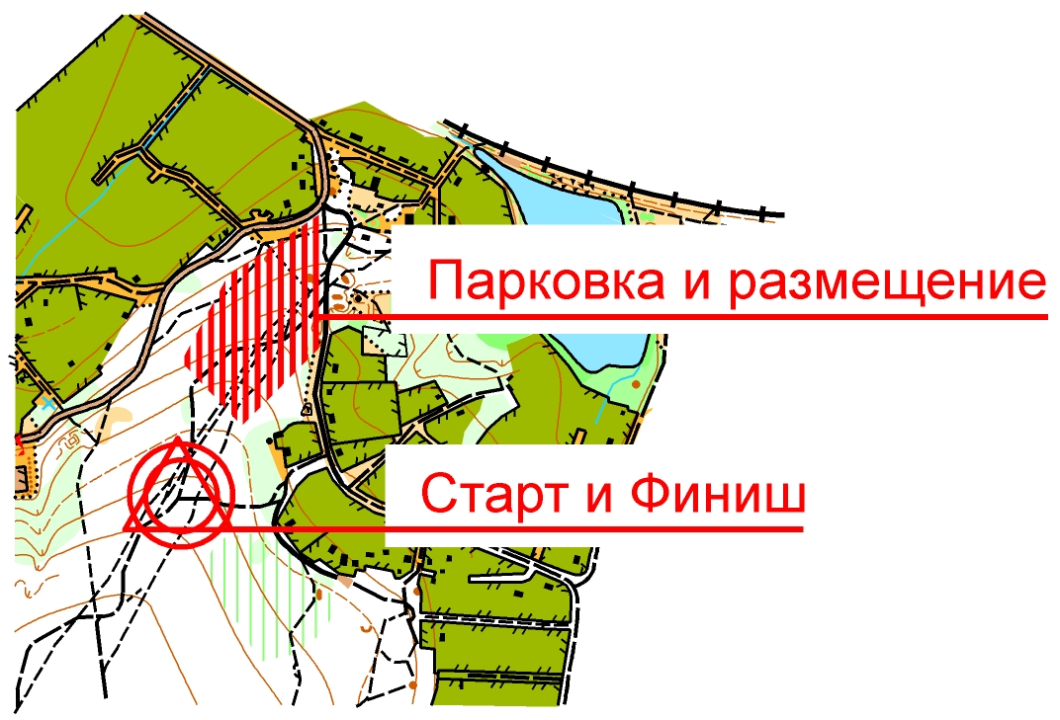
3. Требования к участникам Допускаются участники по следующим возрастным группам: МЖ 10; 12; 14; 16; 18; 21; 35; 45; 55; 65.

4. Карта и дистанция.
Карта М 1:7500 Н 5м. Формат А4.
Файлы и дополнительные легенды
на старте.

5. Программа соревнований
10:00-10:30 Регистрация участников
10:30 Начало старта

6. Параметры дистанций
Группы | Параметры | Набор высоты
М21 М18 М35 | 5,7 км 20 КП | 350
Ж21 Ж18 Ж35 М16 М45 | 4,6 км 16 КП | 230
М14 Ж45 М55 | 3,6 км 11 КП | 190
Ж16 Ж55 М65 | 3,2 км 12 КП | 180
Ж14 Ж65 | 3,0 км 10 КП | 170
М12 Ж12 | 2,1 км 6 КП | 75
М10 Ж10 | 1,7 км 5 КП | 35
7. Отметка SportIdent
8. Подведение итогов. Личные результаты подводятся, согласно Правил соревнований по спортивному ориентированию отдельно по каждой группе. Командные результаты подводятся по наибольшей сумме очков 8 лучших спортсменов (не более 2 спортсменов из одной группы). Очки начисляются согласно таблице:
Место | Очки | Место | Очки | Место | Очки | Место | Очки
1 | 40 | 3 | 35 | 5 | 32 | 35 | 2
2 | 37 | 4 | 33 | 6 | 31 | 36 и далее | 1
11. Награждение. Команда победитель получает переходящий КУБОК ФСО Каждый 10 финишировавший получает на финише сладкий приз.
10. Проведение фестиваля осуществляется при соблюдении всеми участниками антиковидных правил (социальная дистанция, использование антисептиков, медицинских масок и перчаток),

*Фестиваль «Открытый Кубок федерации среди клубов – 2021» является открытой тренировкой. Всю ответственность за несовершеннолетних участников до, во время и после дистанции спортивного ориентирования несут тренеры! Совершеннолетние участники участвуют под свою ответственность. Настоятельно рекомендуем всем иметь сотовые телефоны и не выпускать на дистанцию неподготовленных спортсменов.

